„Фізика. Семінари”
Вектори, дії з ними, похідні, інтеграли

Kahoot!

1. Чи рівні вектори?
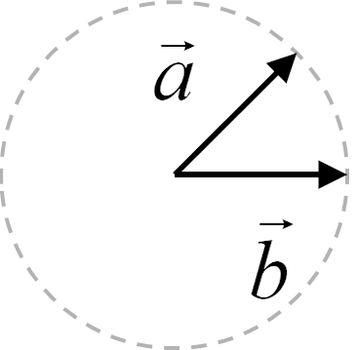

2. Чому дорівнює вектор с?
а) a + b
б) a - b
в) a ⋅ b
г) a × b
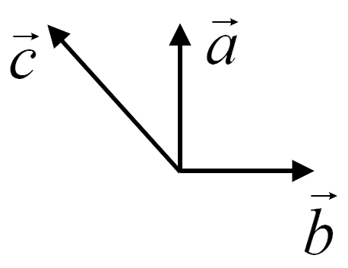

3. Вектор з координатами (0, 5, 0)
а) паралельний орту і
б) паралельний орту j
в) паралельний орту k
г) перпендикулярний до всіх ортів
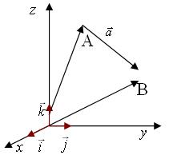

4. Модуль вектора з координатами (1, 2, 3) дорівнює (“^1/2” означає корінь)
а) 6
б) 6^1/2
в) 14^1/2
г) 4


5. Кут між векторами з координатами (1, 2, 3) та (2, 4, 6) дорівнює
а) 0 градусів
б) 30 градусів
в) 60 градусів
г) 90 градусів
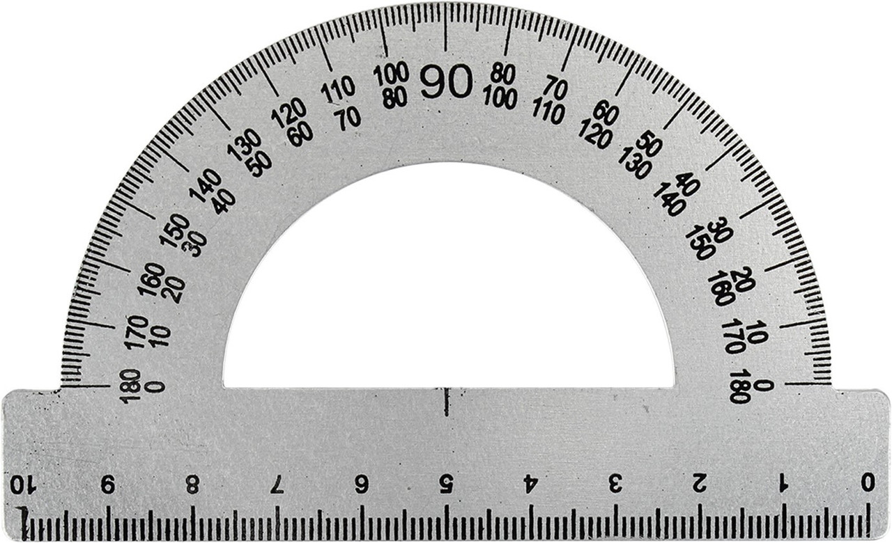

Тест

1. Якщо вектор помножити на 2, то
а) вдвічі зменшиться його довжина
б) кожну координату потрібно помножити на 2
в) потрібно помножити на 2 координату, яка відповідає головній осі
г) вдвічі збільшиться його довжина
д) його модуль залишиться незмінним

2. Радіус-вектор
а) починається в центрі кола
б) з’єднує дві точки кола
в) починається в точці початку координат
г) завжди спрямований в напрямку зростання координатних осей
д) характеризує положення тіла

3. Результатом скалярного добутку векторів з координатами (1, 2, 3) та (2, 4, 6) буде
а) вектор (2, 8, 18)
б) вектор (3, 6, 9)
в) число 28
г) число ≈ 5,3
д) число 0
е) вектор (5,3, 0, 0)

4. Знайти відстань між початком відліку та точкою, що має координати (4, 0, 3)
а) 2
б) 3
в) 4
г) 5
д) 6

5. Вкажіть правильні твердження
а) похідна сталої величини дорівнює 1
б) похідна суми дорівнює сумі похідних додатків
в) похідна добутку дорівнює добутку похідних множників
г) похідна синусу дорівнює косинусу
д) похідна косинусу дорівнює синусу
е) похідна різниці від’ємна

Вектори переміщення, швидкості, прискорення

Kahoot!

1. У якому з випадків прискорення більше (вважати, що проміжок часу у всіх випадках однаковий)
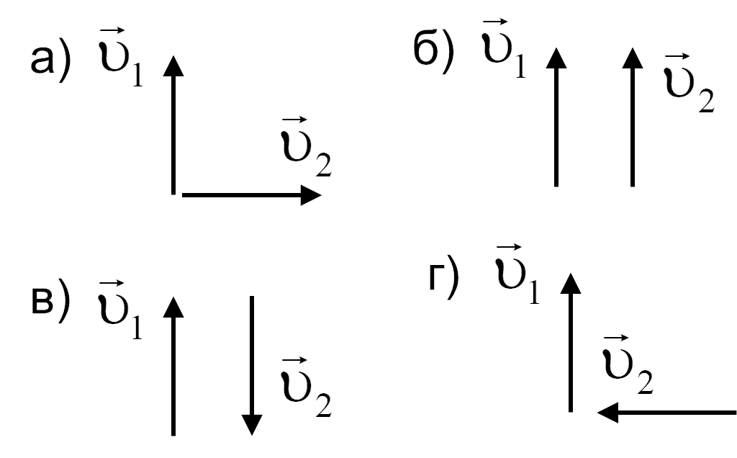
а)
б)
в)
г)

2. Закон зміни радіус-вектора частинка описується наступним виразом. Чи є рух рівноприскореним?
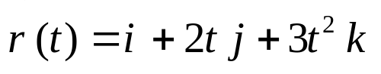
так

3. Закон зміни радіус-вектора частинка описується наступним виразом. Які компоненти швидкості частинки не залишаються постійними?
а) всі
б) вздовж осі х
в) вздовж осі y
г) вздовж осі z

4. При рівномірному русі НЕ залишається сталим
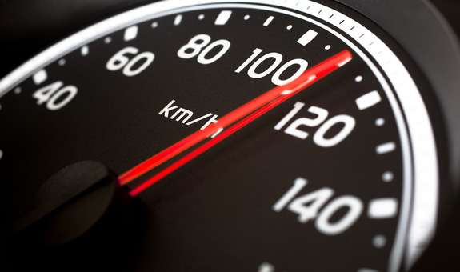
а) напрям швидкості
б) будь-яка координата вектора швидкості
в) модуль вектора швидкості
г) початок вектора швидкості

5. Частинка рухається в додатному напрямку осі ОХ так, що її координата змінюється за вказаним законом. Чи є її рух рівноприскореним?
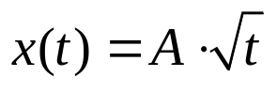
ні

Тест

1. Модуль вектора прискорення дорівнює цілому додатному числу при
а) рівномірному русі
б) рівноприскореному русі
в) рівносповільненому русі
г) рівномірному обертанні по колу

2. Закон зміни радіус-вектора частинка описується наступним виразом. Модуль якого з векторів з найбільшим 1 с після початку руху?
а) радіус-вектора
б) вектора швидкості +
в) вектора прискорення
г) вектора переміщення

3. У яких випадках рівномірний рух є рівноприскореним?
а) завжди
б) ніколи
в) якщо швидкість дорівнює нулеві
г) якщо тіло рухається по колу

4. Вектор швидкості тіла має вигляд
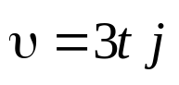
Виберіть правильні вирази, що стосуються цього руху
а) 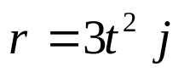
б) 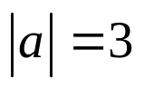
в) 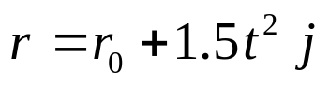
г) 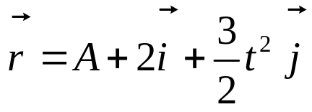
д) 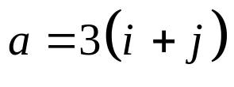

5. Чому дорівнює кут між векторами
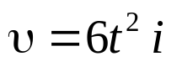
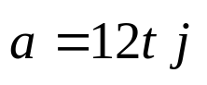
через 5 с після початку руху?

а) 0 градусів
б) 15 градусів
в) 30 градусів
г) 45 градусів
д) 60 градусів
е) 75 градусів
є) 90 градусів

Літографія: оптична, ультрафіолетова, рентгенівська. Літографія: променева, зондова. Нанодрук, літографія наносферами.

Kahoot!

1. Зондова літографія буває?
так
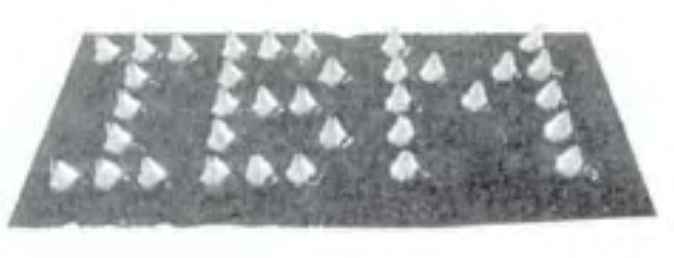

2. «Ефект близькості» сильніший для іонно-променевої літографії ніж для електронно-променевої?
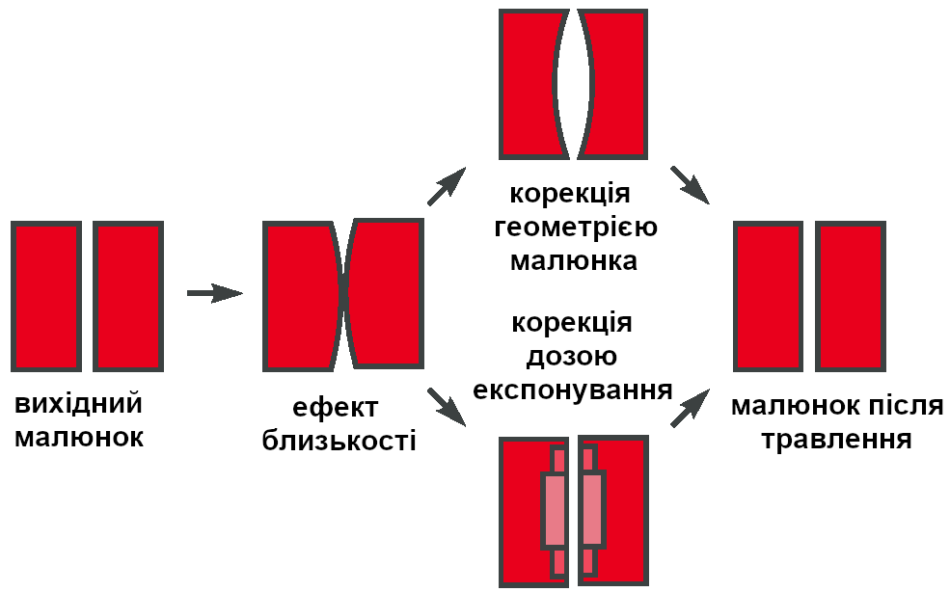
ні

3. Імерсійна літографія використовує
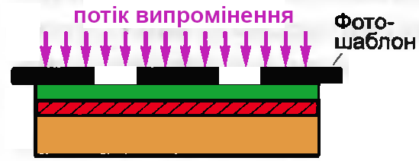
а) маску з оптичною корекцією
б) рентгенівські промені
в) освітлення фоточутливої плівки через рідину
г) фазозсуваюче покриття

4. Чи буває вибухова літографія?

так

5. Літографія наносферами дозволяє створити



а) квантові точки
б) квантові дроти
в) квантові ями
г) надгратки

Тест

1. Фотолітографія буває
а) контактна
б) проекційна
в) цифрова
г) безконтактна
д) аналогова

2. Найменша роздільна здатність при
а) нанодруці
б) оптичній літографії
в) пір’яній літографії +
г) фотолітографії в УФ діапазоні

3. Головний недолік електронно-променевої літографії це
а) складність обладнання
б) токсичність електролітів
в) невисока продуктивність +
г) «ефект близькості»

4. Оксисно-зондова літографія відбувається у
а) вакуумі
б) повітрі
в) парах води
г) кислотній атмосфері
д) інертній атмосфері

5. Ексимерні лазери використовуються
а) оптичній літографії +
б) фотолітографії в УФ діапазоні
в) рентгенівській літографії
г) іонно-променевій літографії

Електронна мікроскопія (просвічуючи, растрова). Скануюча зондова мікроскопія: тунельна, магніто-силова. Скануюча зондова мікроскопія: атомно-силова, електро-силова, оптична ближнього поля. Рентгенівська дифракція, малокутове рентгенівське розсіяння. Спектроскопія, поділ по діапазонам. Месбауерівська спектроскопія. Ренгеноскопія та інфрачервона спектроскопії.

Kahoot!

1. Якого зондового мікроскопу не існує?
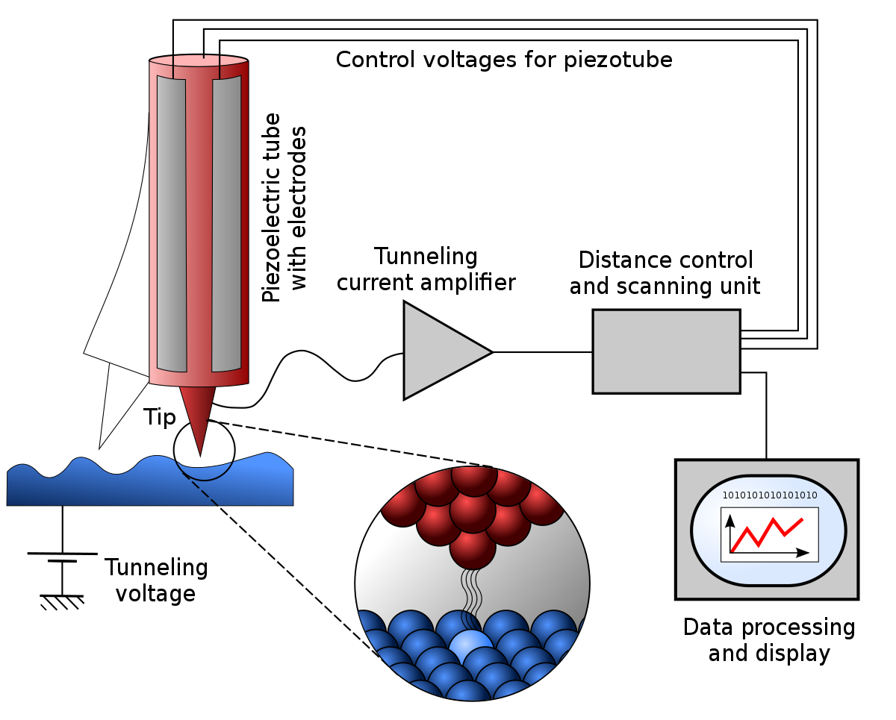

а) атомно-силового
б) слабко-силового
в) магніто-силового
г) електро-силового

2. Комбінаційне розсіяння це частина
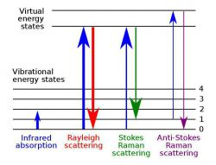
а) коливної спектроскопії
б) радіоспектроскопії
в) рентгеноскопії
г) мікрохвильової спектроскопії

3. Роздільна здатність растрової електронної мікроскопії менше 5 нм?
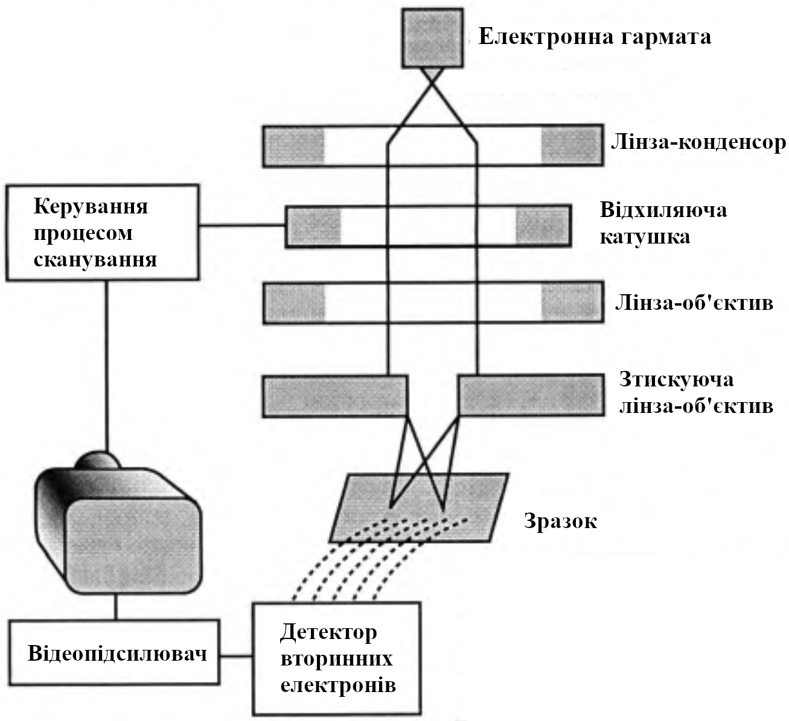
так

4. Існують електрони
а) де-Бройля
б) Месбауера
в) Оже
г) Дебая

5. Скануючий тунельний мікроскоп з’явився
а) на початку 21 століття
б) на початку 20 століття
в) у 80-ті роки 20 століття
г) у 90-ті роки 20 століття

Модульний тест

1. Кут між векторами з координатами (1, 3, 3) та (-3, 2, -1) дорівнює
а) 0 градусів
б) 22,5 градусів
б) 30 градусів
б) 45 градусів
в) 60 градусів
г) 90 градусів

2. Чому дорівнює (2a +b )⋅(2b + a) якщо а =(2, 1, 0), b =(0, 1, 2)
б) 25
в) 26
г) 27
б) 28
в) 29
г) 30

3.Закон зміни радіус-вектора частинка описується наступним виразом. Чому дорівнює кут між векторами прискорення та швидкості частинки через 2 с?
а) близько 10 градусів
б) близько 30 градусів
в) близько 50 градусів
г) близько 80 градусів

4. Вектори швидкості трьох частинок описуються виразами
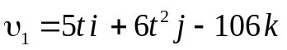
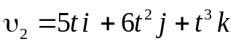
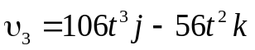
Які з частинок будуть рухатися в один бік через дуже великий проміжок часу після початку руху?
а) 1 та 2
б) 1 та 3
в) 2 та 3
г) всі

5. В установці для вакуум-сублімаційної технології використовуються
а) накопичувач
б) змішувач
в) випромінювач
г) нагрівач
д) холодильник

6. Виберіть методи, що відповідають використанню інтенсивної пластичної деформації для створення наноструктур
а) пісочного годинника
б) вібраційний
в) відцентрове розпилення
г) рівноканальне кутове пресування
д) тертя ковзання

7. Ультрафіолетове випромінювання використовується під час
а) окисно-зондової літографії
б) автоемісійної літографії
в) нанодруку з фотополімеризацією
г) нанодруку тисненням
д) фотолітографії в УФ діапазоні

8. Розпилення розплавів це метод
а) механічного диспергування
б) фізичного диспергування
в) диспергування інтенсивною пластичною деформацією
г) хімічного диспергування
д) нанодруку

9. Схема якого методу показана на рисунку?
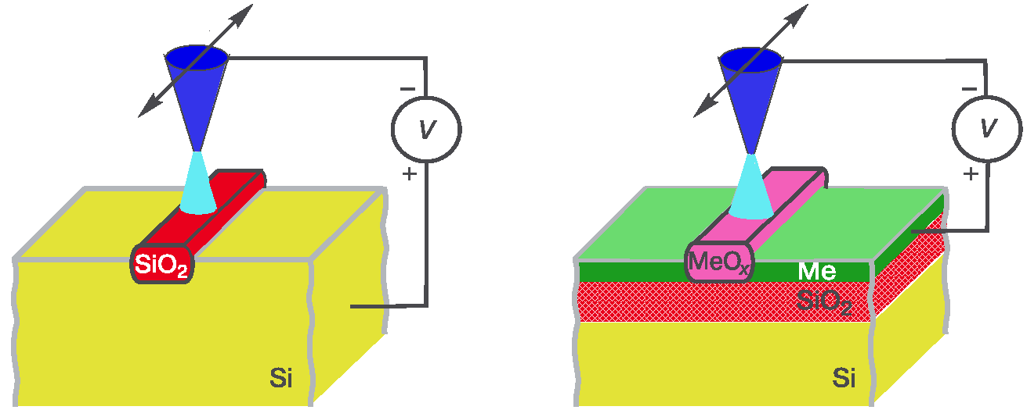
а) локальне хімічне осадження з газової фази
б) пір’яної літографії
в) вибухової літографії
г) окисно-зондової літографії
д) чорнильного друку

10. Ефект Месбауера спостерігається для
а) всіх елементів
б) ізольованих атомів заліза
в) ядер, розташованих у гратці
г) рухомих ядер

11. Атомно-силовий мікроскоп
а) реєструє тунельний струм
б) може працювати в безконтактному режимі
в) може працювати в контактному режимі
г) реєструє силу ван-дер Ваальса
д) реєструє силу взаємодії між атомами по величині прогину кантиливера

12. Поставте у відповідність формули та їхні назви
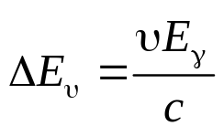 (1) 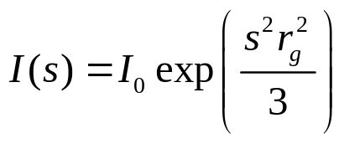 (2)

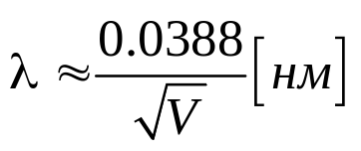 (3) 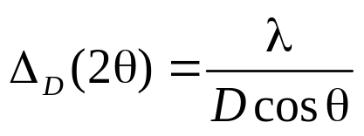 (4)

Шерера
Гін’є
Вульфа-Брегів
де-Бройля
ефекта Доплера

